ЗВІТ
про виконання лабораторної роботи № 4.3
«Табуляція функції, заданої формулою: функція з параметрами»
з дисципліни «Алгоритмізація та програмування»
студента групи ІТ-2630Б
Німиловича Юрія
Мета роботи:
Навчитися створювати циклічні програми та використовувати форматний вивід для табуляції функції з параметрами.
Умова завдання варіант 7 :
Обчислити і вивести у вигляді таблиці значення F на інтервалі від Xпоч до Xкін з кроком dX. Ввести a, b, c, Xпоч, Xкін, dX з клавіатури.
F = −a·x² − b, якщо x < 5 і c ≠ 0; F = (x − a)/x, якщо x > 5 і c = 0; F = −x/c в інших випадках.
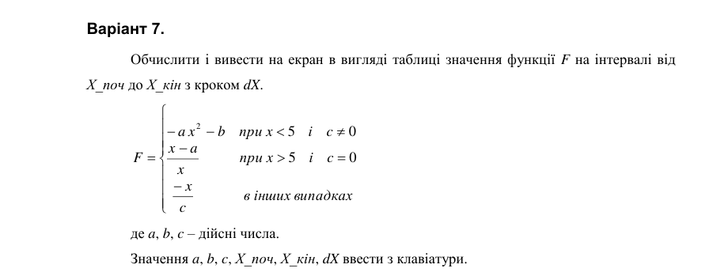
Блок-схема алгоритму:
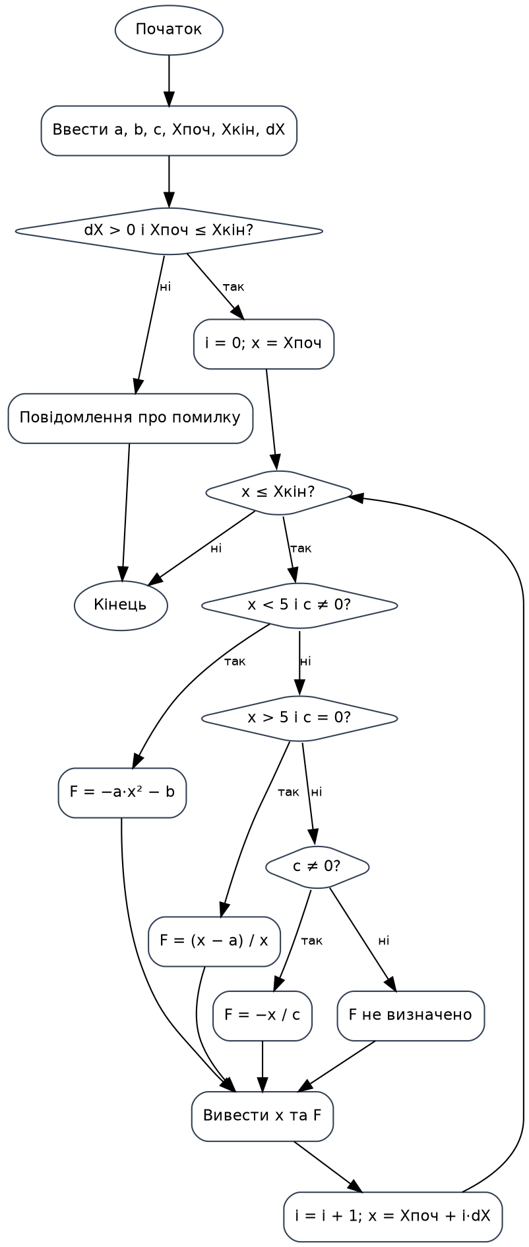
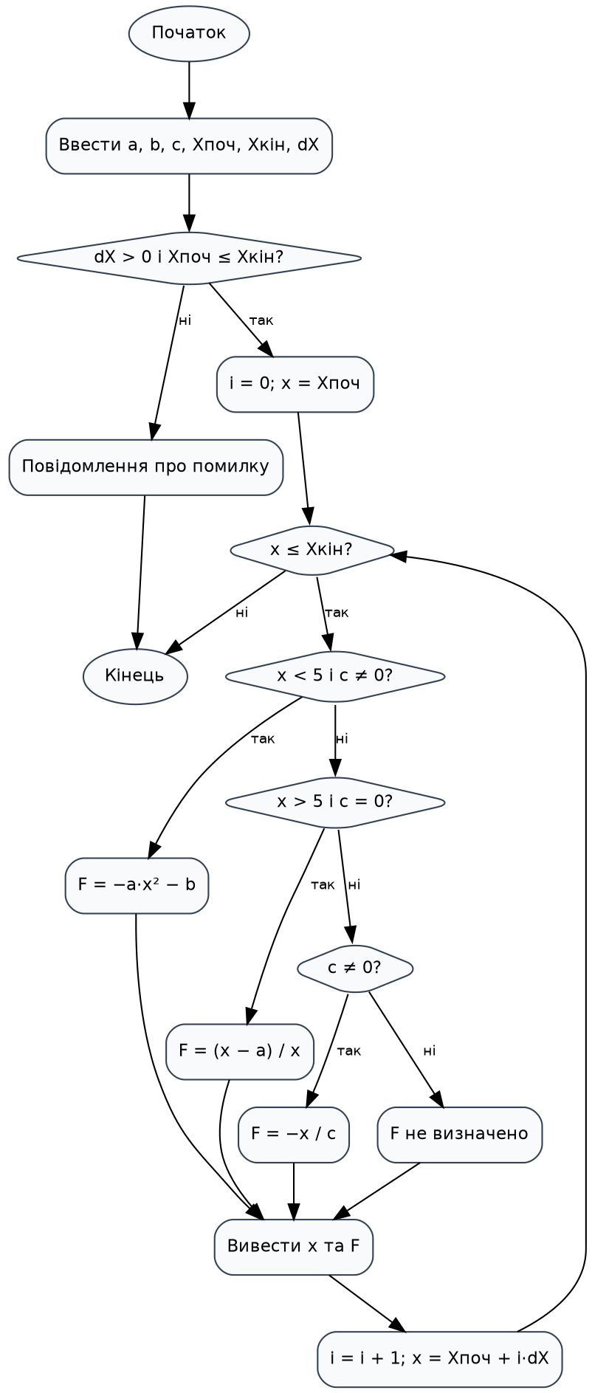
UML-діаграма дії:

Текст програми:
#include <iostream>
#include <iomanip>
#include <cmath>
using namespace std;

int main() {
double a, b, c, xp, xk, dx;
cout << "a = "; cin >> a;
cout << "b = "; cin >> b;
cout << "c = "; cin >> c;
cout << "X_start = "; cin >> xp;
cout << "X_end = "; cin >> xk;
cout << "dX = "; cin >> dx;

if (!cin || dx <= 0 || xp > xk) {
cout << "Invalid input or interval.\n";
return 1;
}

cout << fixed << setprecision(4);
cout << setw(12) << "x" << setw(18) << "F(x)" << '\n';
cout << string(30, '-') << '\n';
int steps = static_cast<int>(floor((xk - xp) / dx + 1e-9));
if (steps > 100000) { cout << "Too many steps.\n"; return 1; }
for (int i = 0; i <= steps; ++i) {
double x = xp + i * dx;
double F;
bool defined = true;
if (x < 5 && c != 0)
F = -a * x * x - b;
else if (x > 5 && c == 0)
F = (x - a) / x;
else if (c != 0)
F = -x / c;
else
defined = false; // Third branch: division by zero.

cout << setw(12) << x;
if (defined) cout << setw(18) << F << '\n';
else cout << setw(18) << "undefined" << '\n';
}
return 0;
}

Приклад результату виконання
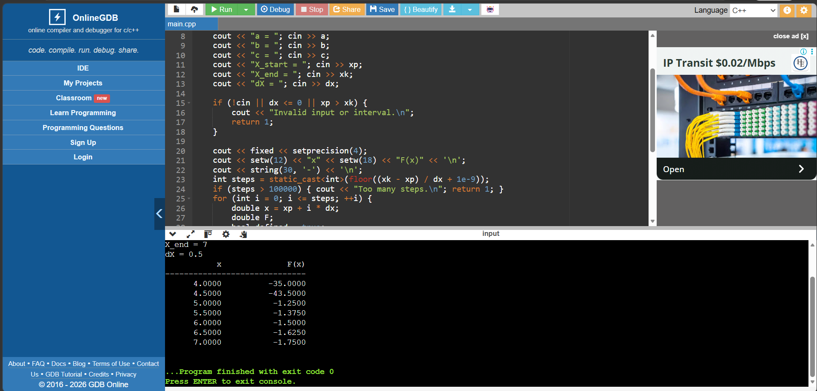

Посилання на git-репозиторій з проєктом:

Висновки:
У роботі реалізовано табуляцію функції з параметрами за допомогою циклу for і розгалужень if/else. Програма виводить таблицю значень, перевіряє коректність інтервалу та обробляє випадки, коли вираз не визначений через ділення на нуль.

